PLENÁRIO DAS DELIBERAÇÕES

PROTOCOLO | PROJETO DE LEI INDICAÇÃO  PROJ. DEC. LEGIS. MOÇÃO  REQUERIMENTO EMENDA  PROJ. RES. RESOLUÇÃO | Nº 018/2024
PROPONENTE: SÔNIA FERREIRA – PSDB
A Vereadora que o presente subscreve em conformidade com o texto regimental. Solicitam a Mesa Diretora para que depois de ouvido o Soberano Plenário. Envie expediente ao Excelentíssimo Prefeito Municipal Nelson Cintra Ribeiro, para encaminhamento a Secretária Municipal de Saúde, Rita de Cássia Padilha.

SOLICITA A CONTRATAÇÃO DOS SEGUINTES PROFISSIONAIS:
- UM MÉDICO (a) PARA ATENDIMENTO AMBULATORIAL;
- UM MÉDICO (a) PARA ATENDIMENTO DE PRONTO SOCORRO.

JUSTIFICATIVA

Senhor Presidente,
Nobres Vereadores.

Esta indicação tem como finalidade atender à solicitação da população, haja vista que quando o médico plantonista esta na emergência os atendimentos do hospital ambulatorial ficam aguardando, é necessário para o melhor desenvolvimento e qualidade de saúde e pronto atendimento a população.

Sala de Sessões, 20 de agosto de 2024.

Atenciosamente.

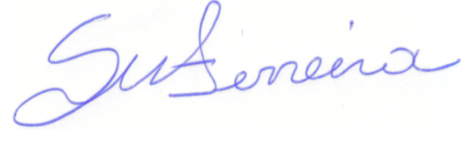

SÔNIA FERREIRA
VEREADORA – PSDB

